Thiết kế giao diện Quản lý thư viện

Version 1.1

Sinh viên thực hiện:

18424042 – Huỳnh Quang Minh

18424046 – Phan Thành Nhân

**Bảng ghi nhận thay đổi tài liệu**

|  |  |  |  |
| --- | --- | --- | --- |
| **Ngày** | **Phiên bản** | **Mô tả** | **Người thay đổi** |
| 11/02/2020 | 1.0 | Tạo mới | Phan Thành Nhân |
| 19/04/2020 | 1.1 | Bổ sung chi tiết các form | Phan Thành Nhân |
|  |  |  |  |
|  |  |  |  |

Mục lục

1. Danh sách các màn hình 2

2. Mô tả chi tiết mỗi màn hình 3

*2.1* *Màn hình Đăng nhập* 3

*2.2* *Màn hình Đăng ký* 7

*2.3* *Màn hình Quản lý sách* 9

*2.4* *Màn hình Quản lý tài khoản* 10

*2.5* *Màn hình Chức năng người dùng* 11

*2.6* *Màn hình Thư viện* 12

*2.7* *Màn hình Danh sách người mượn sách* 13

*2.8* *Màn hình Thông tin sách mượn* 14

*2.9* *Màn hình Thông tin tài khoản* 15

# Danh sách các màn hình

*Liệt kê danh sách các màn hình trong đồ án*

|  |  |  |
| --- | --- | --- |
| STT | Tên màn hình | Ý nghĩa/Ghi chú |
| 1 | Đăng nhập | Dùng để đăng nhập vào hệ thống |
| 2 | Đăng ký | Dùng để đăng ký thông tin người dùng đăng nhập vào hệ thống |
| 3 | Quản lý sách | Quản lý thông tin các sách hiện có trong thư viện |
| 4 | Quản lý tài khoản | Quản lý danh sách tài khoản đăng nhập vào hệ thống |
| 5 | Chức năng người dùng | Hiển thị tìm kiếm thông tin sách và thông tin tài khoản |
| 6 | Thư viện | Quản lý thông tin mượn trả sách của thư viện |
| 7 | Danh sách người mượn sách | Hiển thị thông tin danh sách người mượn của một quyển sách |
| 8 | Thông tin sách mượn | Hiển thị thông tin mượn sách của độc giả. |
| 9 | Thông tin tài khoản | Dùng để cập nhật thông tin tài khoản |

# Mô tả chi tiết mỗi màn hình

## *Màn hình Đăng nhập*

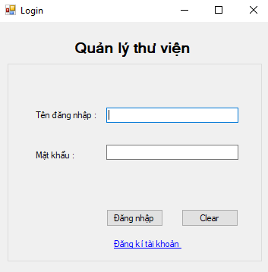

Người dùng tiến hành đăng nhập vào hệ thống bằng cách nhập tên đăng nhập và mật khẩu. Nếu thành công thì sẽ vào màn hình tương ứng với người dùng đã đăng nhập vào hệ thống. Tùy vào loại tài khoản của người dùng sẽ đăng nhập vào các màn hình khác nhau.

Nếu tài khoản người dùng là admin hệ thống sẽ đăng nhập vào màn hình quản lý tài khoản.

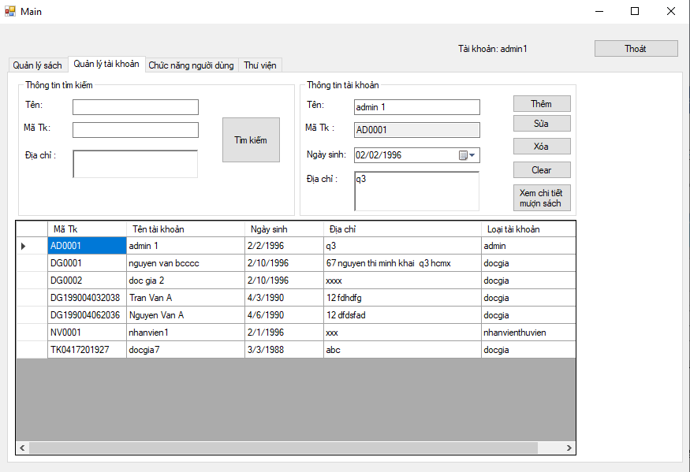

Nếu tài khoản là nhân viên thư viện hệ thống sẽ đăng nhập vào màn hình quản lý sách.

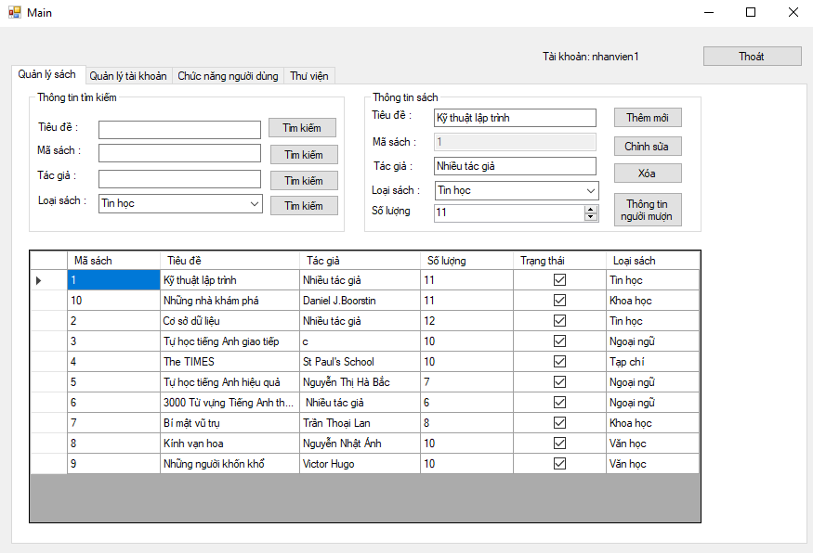

Nếu tài khoản là độc giả hệ thống sẽ đăng nhập vào màn hình chức năng người dùng.

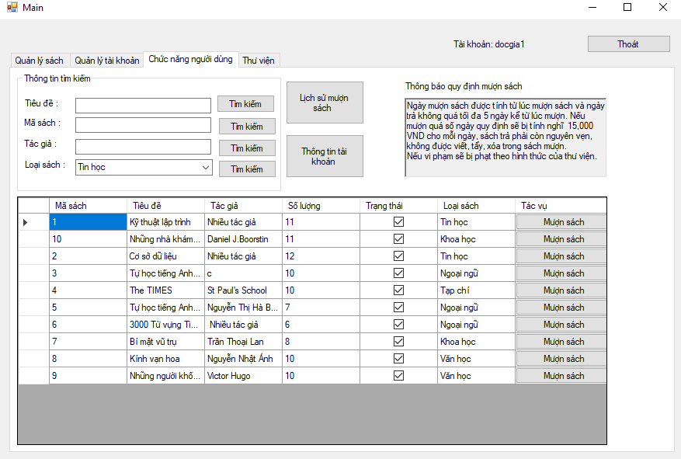

Nếu thất bại sẽ hiển thị các thông báo sau.

Giao diện đăng nhập thất bại.

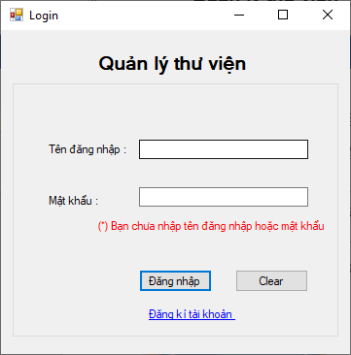

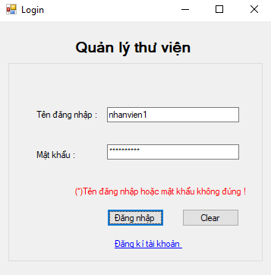

Nếu người dùng click vào button clear sẽ reset lại toàn bộ trạng thái của Form đăng nhập.

## *Màn hình Đăng ký*

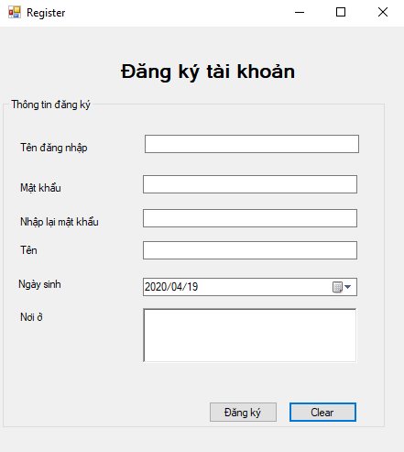

Nếu người dùng chưa có tài khoản thì người dùng tiến hành chọn đăng ký ở màn hình đăng nhập để đăng ký tài khoản mới

Người dùng cần phải nhập đầy đủ thông tin cá nhân như Tên đăng nhập, mật khẩu, nhập lại mật khẩu, họ tên, Ngày sinh, Nơi ở và tiến hành chọn nút Đăng ký

Nếu người dùng đăng ký thành công sẽ hiển thị thông báo đăng ký thành công và quay lại màn hình đăng nhập để tiến hành đăng nhập với tài khoản vừa tạo.

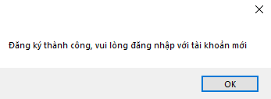

Nếu người dùng nhập thiếu một trong các trường đăng ký thì hiển thị thông báo: “Đăng ký thất bại, bạn phải nhập tất cả các trường”.

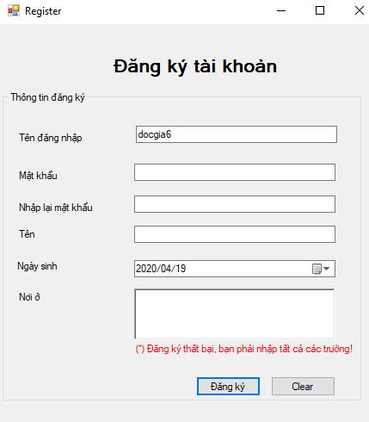

## *Màn hình Quản lý sách*

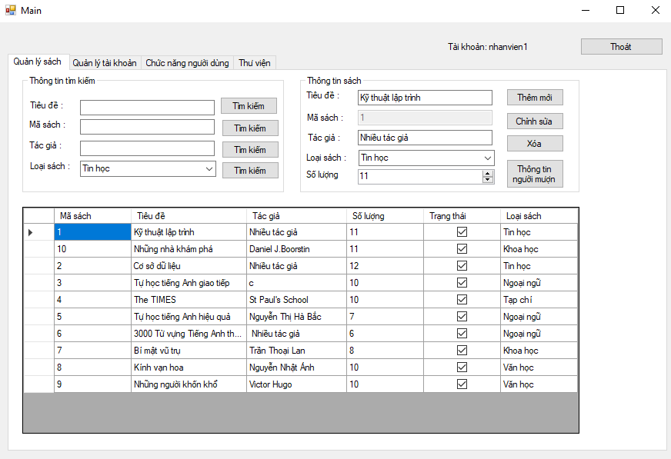

Hiển thị sau khi người dùng là nhân viên thư viện đăng nhập vào hệ thống thành công.

Ở mục thông tin tìm kiếm nhân viên có thể tìm kiếm sách theo các thông tin tiêu đề, mã sác, tác giả, loại sách. Tùy theo thông tin tìm kiếm của nhân viên mà có thể tìm được các quyển sách theo nhu cầu tìm kiếm của nhân viên.

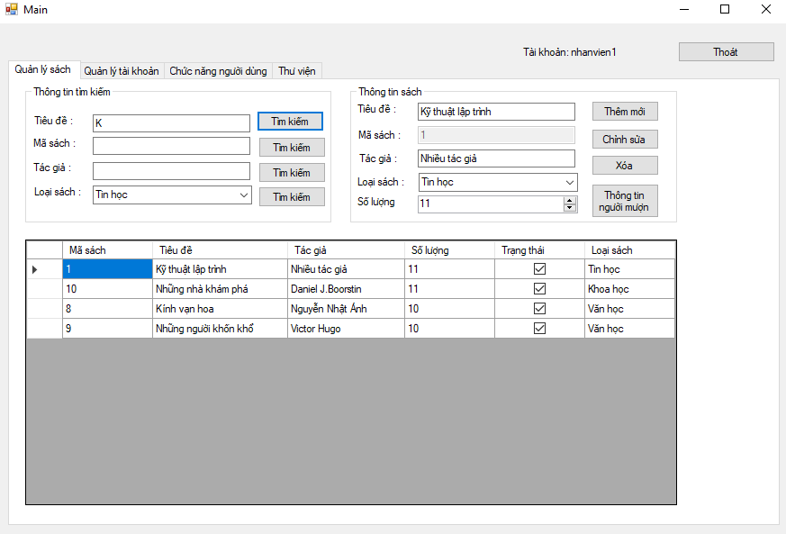

Ở mục thông tin sách, nhân viên có thể thực hiện các tính năng thêm mới sách. Chọn sách để cập nhật thông tin sách, xóa và xem thông tin người mượn sách.

## *Màn hình Quản lý tài khoản*

Hiển thị sau khi người dùng là nhân viên thư viện hay admin đăng nhập vào hệ thống thành công.

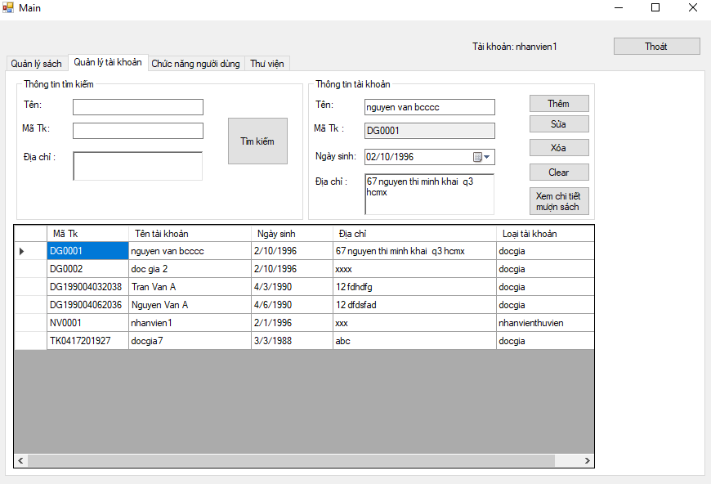

Ở mục Thông tin tìm kiếm, người dùng có thể tìm kiếm thông tin tài khoản theo tên, mã tài khoản, địa chỉ để tìm kiếm người dùng mong muốn.

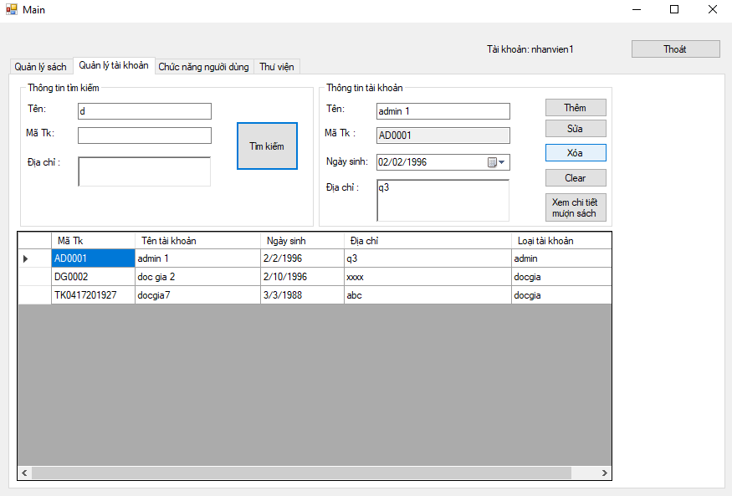

Ở mục thông tin tìm kiếm người dùng có thể thêm. Chọn thông tin tài khoản để tiến hành sửa, xóa, xem chi tiết mượn sách.

Khi người dùng click vào nút Clear sẽ xóa toàn bộ thông tin ở mục thông tin tìm kiếm.

## *Màn hình Chức năng người dùng*

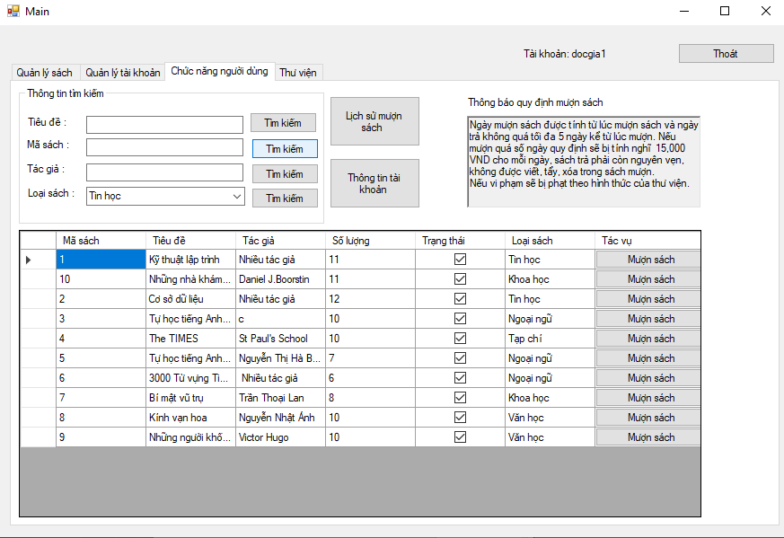

Hiển thị khi người dùng là độc giả đăng nhập thành công vào hệ thống.

Ở mục Thông tin tìm kiếm độc giả có thể tìm kiếm thông tin những quyển sách có trong thư viện hiện tại.

Độc giả có thể click vào Lịch sử mượn sách để xem toàn bộ lịch sử mượn sách tại thư viện.

Độc giả có thể click vào Thông tin tài khoản để cập nhật thông tin tài khoản.

Độc giả có thể click vào tác vụ mượn sách của mỗi cuốn sách để tiến hành mượn sách.

## *Màn hình Thư viện*

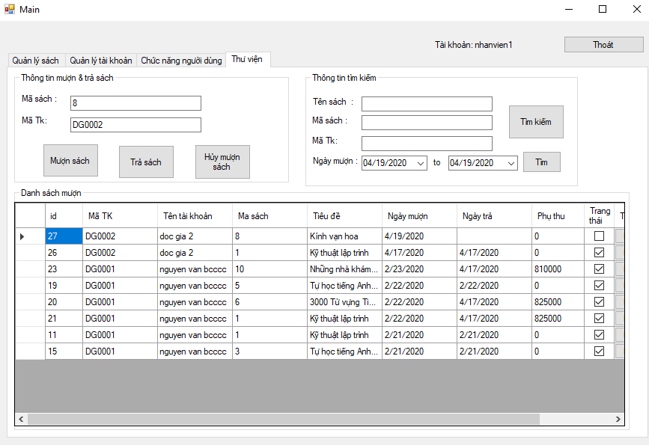

Hiển thị sau khi người dùng là nhân viên đăng nhập vào hệ thống.

Ở mục thông tin mượn và trả sách, nhân viên có thể kích hoạt thông tin mượn sách, thông tin trả sách, hủy thông tin mượn sách.

Ở mục thông tin tìm kiếm nhân viên có thể tìm kiếm thông tin mượn sách theo tên sách, mã sách, mã tài khoản, ngày mượn.

Ở mỗi dòng thông tin mượn sách người dùng có thể chọn In phiếu mượn sách để xuất thông tin phiếu mượn sách.

## *Màn hình Danh sách người mượn sách*

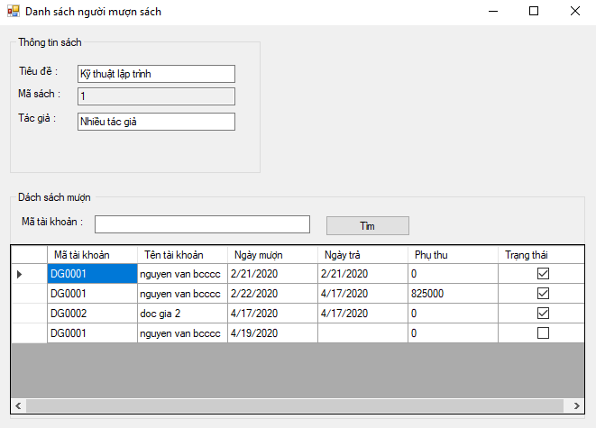

Hiển thị sau khi nhân viên tiến hành chọn Thông tin người mượn.

Nhân viên có thể tiến hành tìm kiếm thông tin người mượn một quyển sách theo mã tài khoản.

## *Màn hình Thông tin sách mượn*

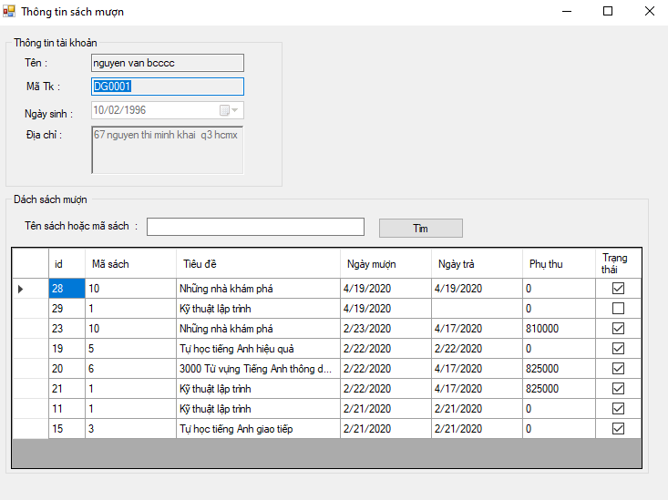

Hiển thị sau khi nhân viên chọn Xem chi tiết mượn sách, độc giả chọn Lịch sử mượn sách.

Người dùng có thể tìm kiếm danh sách mượn sách của tài khoản theo tên sách hoặc mã sách.

## *Màn hình Thông tin tài khoản*

Hiển thị sau khi độc giả chọn Thông tin tài khoản.

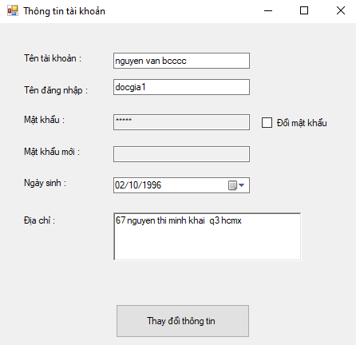

Độc giả có thể cập nhật thông tin tài khoản.